Dan il-proġett hu ffinanzjat bl-għajnuna mill-Kummissjoni Ewropea. Din il-pubblikazzjoni tirrifletti l-opinjoni biss tal-awtur, u l-Kummissjoni ma tistax tinżamm responsabbli ta’ xi użu li jista’ jsir mill-informazzjoni inkluża fiha.

Nirien u Emerġenza

Storja Każ:
F’din l-attività, ibbażata fuq realtà virtwali interattiva, studenti se jaħdmu fuq x’għandu jsir biex wieħed jevakwa meta ddoqq l-allarm tan-nierien f’binja.

Istruzzjonjiet għall-għalliem:

Il-każ jitlob mill-parteċipanti jagħmlu d-deċiżjonijiet tajba fis-sitwazzjonijiet differenti preżentati sabiex jaslu saz-zona ta’ assemblaġġ (il-post sigur fejn l-istaff u l-istudenti kollha għandhom jinġabru barra l-bini). Darba l-parteċipanti jkunu għamlu s-sitwazzjonijiet virtwali, jiddiskutu r-raġunijiet li ġegħluhom jagħmlu dawk id-deċiżjonijiet u jiċċaraw kull dubju li jkollhom.

Biex tuża l-fajl .swf li jinkludi din ir-realtà virtwali interattiva, trid tniżżel il-file viewer swf (flashplayer) li jinsab f’verżjonijiet differenti minn dan il-URL:
https://labs.adobe.com/downloads/flashplayer.html

Il-program viewer biex tiftaħ il-file swf fil-Windows hu:

https://fpdownload.macromedia.com/pub/labs/flashruntimes/flashplayer/flashplayer_29_sa.exe

Meta jkun lest, il-flashplayer file _______.exe (li l-verżjoni tiegħu tniżżlet) jibda jaħdem mill-ewwel. Trid tagħżel File > Open mill-menù tal-għażliet biex tagħżel il-fajl it-tajjeb.

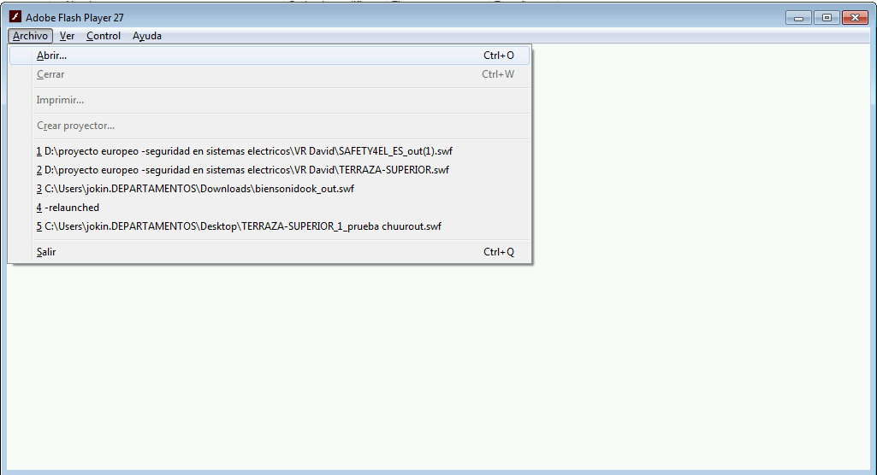

Il-Pjan tas-Sessjoni:
Il-parteċipanti għandhom bżonn kompjuter b’.swf extension file viewer biex jagħmlu dan il-vjaġġ virtwali.

Istruzzjonijiet għall-parteċipanti:
L-għan ewlieni ta’ dan it-taħriġ hu li tħalli l-binja b’mod sigur u tasal iz-zona tal-assemblaġġ. Jista’ jkun li jkollhom jirrepetu parti(jiet) ta’ din l-esperjenza jekk jieħdu deċiżjoni ħażina jew iwieġbu ħażin.

- Int mitlub li tgħaddi minn din l-esperjenza ta’ realtà virtwali filwaqt li tkun rikreata sitwazzjoni ta’ emerġenza fejn jeħtieġlek tevakwa b’mod sigur waqt nar.
- Din hi l-ħolqa tal-fajl swf:
http://safety4el.net/media/SAFETY4EL_MT_FIRE_EMERGENCY.swf
- Wara din l-esperjenza, diffikultajiet jew dubji li nibtu waqt l-attività jiġu diskussi flimkien.

Istruzzjonijiet għall-għalliema:
Il-lezzjoni titlob lill-parteċipanti jgħaddu mis-sitwazzjonijiet virtwali u jieħdu deċiżjonjiet fis-sitwazzjonijiet differenti ppreżentati lilhom. Fl-aħħar se jiddiskutu fi grupp id-diffikultajiet li jkunu ltaqgħu magħhom biex waslu għad-deċiżjonijiet tajbin; dubji li nqalgħu se jkunu ċċarati wkoll.

Is-sitwazzjonijiet li jidhru fir-realtà virtwali huma:

- Fix-xena tat-twissija legali, ikklikkja fuq tikka ħamra (il-mod kif l-għażliet differenti huma ppreżentati f’kull xena) biex timxi għax-xena li jmiss.
- Fix-xena tal-workshop fejn milli jidher beda n-nar, il-parteċipanti jridu jsibu l-ħruġ; il-ħruġ ta’ emerġenza hu muri b’sinjal aħdar.
- Qabel ma jħallu l-ħanut tax-xogħol, il-parteċipanti jridu jagħlqu t-twieqi (dan hu proprju x’għandu jsir qabel wieħed joħroġ mill-kamra f’każ ta’ emerġenza); jekk ma jagħmlux hekk, imorru lura għax-xena ta’ qabel.
- Darba l-parteċipanti jkunu ħallew il-ħanut tax-xogħol għandhom jimxu mas-sinjali li juruhom ir-rotta ta’ evakwazzjoni t-tajba f’każ ta’ emerġenza; f’dan il-każ m’għandhomx jitfixklu jew jimxu wara xi ħadd tiela’ t-taraġ (din l-għażla teħodhom lura għall-bidu). Għaldaqstant għandhom jimxu mas-sinjali l-ħodor li juru r-rotta ta’ evakwazzjoni stabbilita.
- Fix-xena fejn hemm grupp ta’ nies fil-kuritur li ma jafux x’se jagħmlu, il-parteċipant għandu jgħidilhom biex jimxu mas-sinjali li juru r-rotta ta’ evakwazzjoni u ma jħallihomx imorru lura l-ħanut tax-xogħol li għadhom kemm telqu.
- Fix-xena bi tliet għażliet li jridu jimxu magħhom, it-tajba hi wkoll dik murija bis-sinjal ta’ evakwazzjoni aħdar; il-parteċipanti ma jistgħux jinżlu t-taraġ (għax id-duħħan jidher f’dik id-direzzjoni) u lanqas imorru lura.
- Ħdejn il-ħruġ ta’ emerġenza, hemm test ta’ għarfien ġenerali qasir dwar ċilindri tat-tifi tan-nar, fejn tipi ta’ nar differenti jridu jitqabblu mal-kulur korrispondenti tagħhom:
- Tip A (aħdar): nirien fejn il-materjal li jaqbad ikun solidu (injam, kardbord...)
- Tip B (aħmar): nirien fejn il-materjal li jaqbad ġej minn likwidu (żejt, petrol...)
- Tip Ċ (blu): nirien fejn il-materjal li jaqbad ġej minn gass (propanu, butanu...)

- Fix-xena fejn il-parteċipanti tiegħek qegħdin fit-taraġ tan-nar, huma għandhom jagħżlu li jinżlu biex jaslu għaz-zona ta’ assemblaġġ barra l-binja, u mhux imorru ’l fuq.

- Fl-aħħar, kulħadd jasal iz-zona ta’ assemblaġġ barra l-binja u l-attività tispiċċa.

_ _ _ _ _

